“Julia corta el jamón”

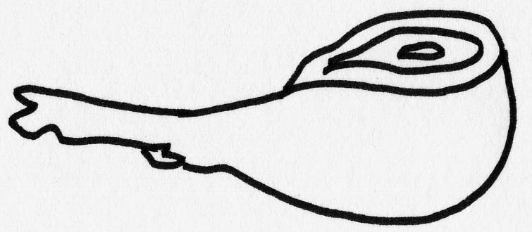

jamón JAMÓN jamón

ja jo ju je ji ja jo je ji

hoja ojo jamón teja jaula paja
juguetes botijo jinete Jaime paisaje

-José juega con los juguetes viejos.
-Julia dibuja un bonito paisaje con colores.
-Yo cojo una hoja del árbol.
-Mamá come jamón y bebe agua del botijo.
-Jaime es un buen jinete.
-Julia tiene los ojos verdes.
-El caballo come paja.
-La niña vio un tejado rojo.
-El pajarito está en la jaula.

